閱讀一點通13 高年級
Reading Easy go Grade 5, 6
認識智慧財產權About Intellectual Property Rights
1.什麼是智慧財產權
說到「財產」，一般人可能只會聯想到的房子、現金、珠寶等「有形」且具體可見的物品。但其實在人類的文明發展史中，「無形的財產」也逐漸受到大家的重視。所謂無形的財產就是指人類精神上、智慧上的無形創作，例如音樂詞曲創作、文學作品、畫作、網站設計、電腦軟體、設計發明專利、商頁標誌等。
智慧財產權就是指保護這些人類智慧結晶的權力，只要符合智慧財產權法相關法律如專利法、商標法、著作權法、營業秘密法與積體電路電路佈局保護法所規定的保護要件，就構成智慧財產權。
2.尊重智慧財產權
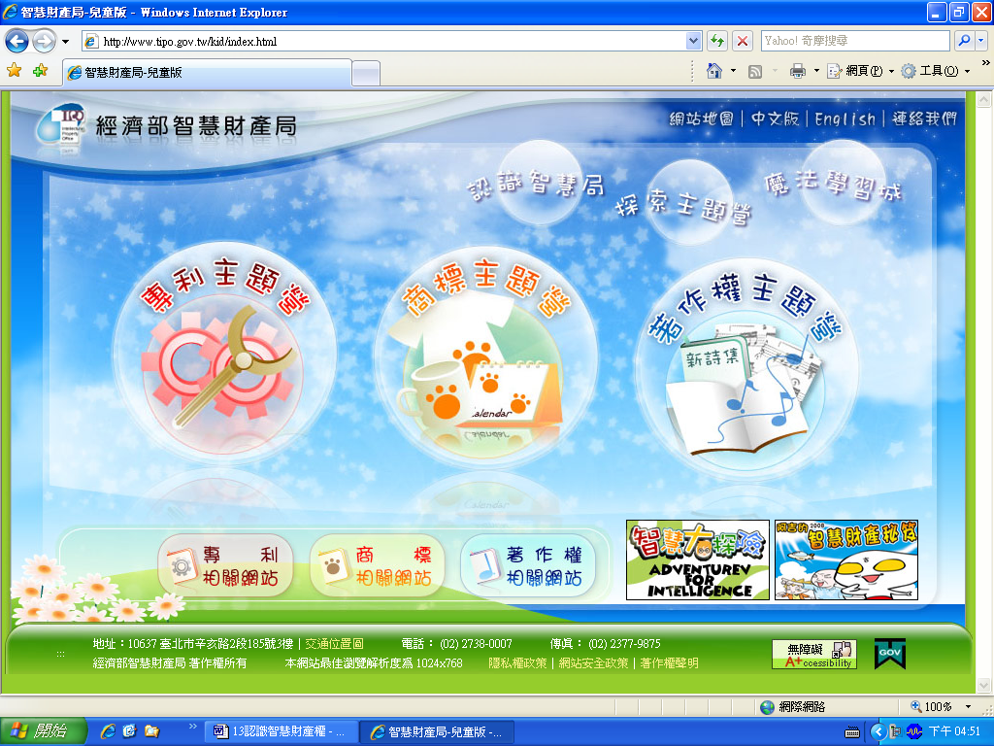
舉凡汽車、電燈、電腦等發明及歌曲、文學藝術創作，都對我們的生活產生重大影響，如果這些智慧的結晶沒有受到保護，人們就不願創新發明，人類文明就無法進步，這是多麼可怕的事啊，所以像仿冒品、盜印書籍、盜版影片、盜版軟體，或是使用類似著名企業的商標等行為，都侵犯了智慧財產權，與侵害他人有形財產是相同的，在法律責任上，除了須對權利人負民事的損害賠償責任外，刑事上也可能要受到處罰。
小朋友除了不要使用這些盜版商品之外，也要注意，不要大量影印別人的著作，不要隨意在網路上下載音樂、圖片、影片，甚至自行轉貼、分享，這些行為可能都構成侵權喔。

Mr. Q：請小朋友說說看，小學生有沒有可能侵犯別人的智慧財產權？

編輯：蔡政良

